Đừng bỏ lỡ giải thưởng xa xỉ!Cách đặt thông báo sự kiện với Discord
Lúc bắt đầu
Bạn đã bao giờ quên trong khi nghĩ đến việc tham gia vào một sự kiện thú vị?Discord cung cấp các chức năng sự kiện để tránh các tình huống như vậy.Lần này, tôi sẽ giới thiệu cách sử dụng chức năng này để đảm bảo tham gia vào sự kiện và tối đa hóa phần thưởng.
Chức năng sự kiện là gì?
Chức năng sự kiện Discord là một công cụ thuận tiện giúp bạn dễ dàng quản lý và tham gia.Cụ thể, bằng cách sử dụng nút "Quan tâm", bạn sẽ tự động nhận thông báo khi bắt đầu sự kiện và không phải lo lắng về việc thiếu các sự kiện quan trọng.Tính năng này sẽ làm cho sự tham gia của sự kiện diễn ra suôn sẻ ngay cả trong những ngày bận rộn, và kết quả là bạn sẽ có cơ hội để có được giải thưởng tuyệt đẹp.
Bằng mọi cách, tận dụng chức năng thuận tiện này, tham gia vào tất cả các sự kiện và tận dụng tối đa cơ hội để có được giải thưởng xa xỉ.
Phương thức cài đặt thông báo sự kiện
Cài đặt thông báo sự kiện rất dễ dàng, vì vậy hãy cố gắng đặt các bước sau!
① Chọn biểu tượng sự kiện ở phần trên bên trong của Discord
② Chọn "Quan tâm" cho sự kiện được hiển thị
③ Chọn phạm vi của sự kiện bạn muốn thông báo
Cài đặt thông báo sự kiện đã hoàn thành
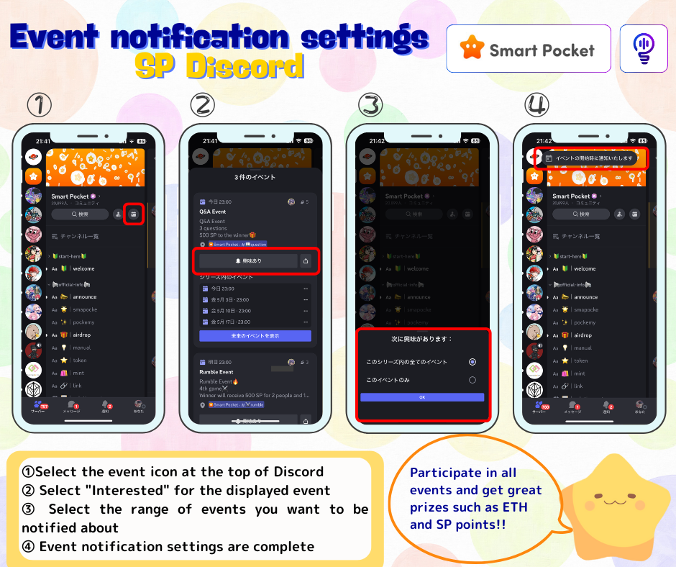
Cách thêm một sự kiện vào lịch (chỉ có thể PC)
Giải thích cách thêm thông báo sự kiện vào Lịch Google.(Chỉ có thể thêm PC vào lịch. Nó không thể được đặt bằng điện thoại thông minh)
① Mở sự kiện ở đầu Discord
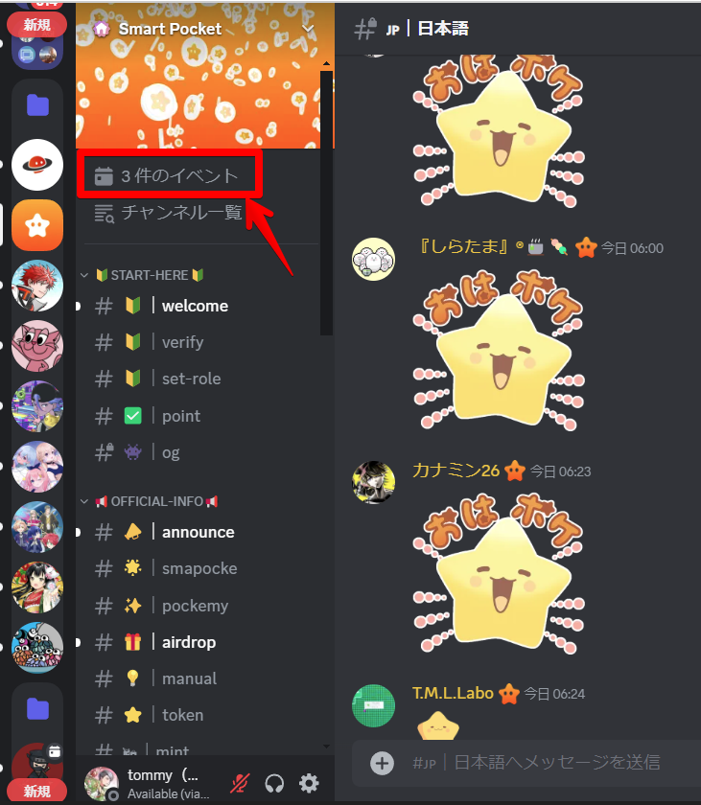
② Nhấp vào "..." cho sự kiện
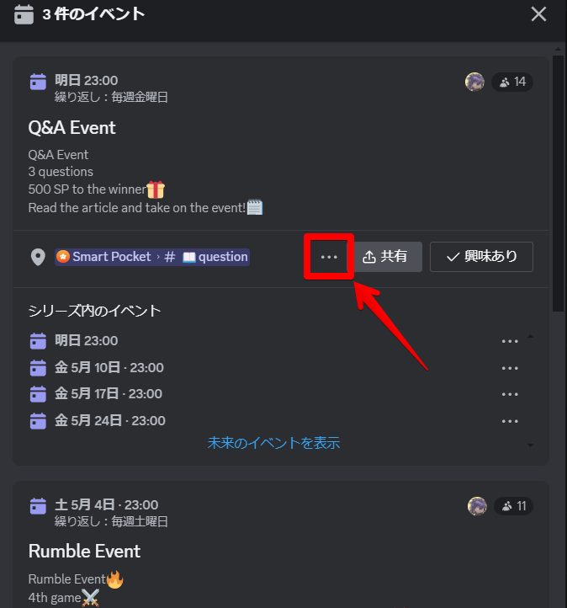
③ Thêm lịch
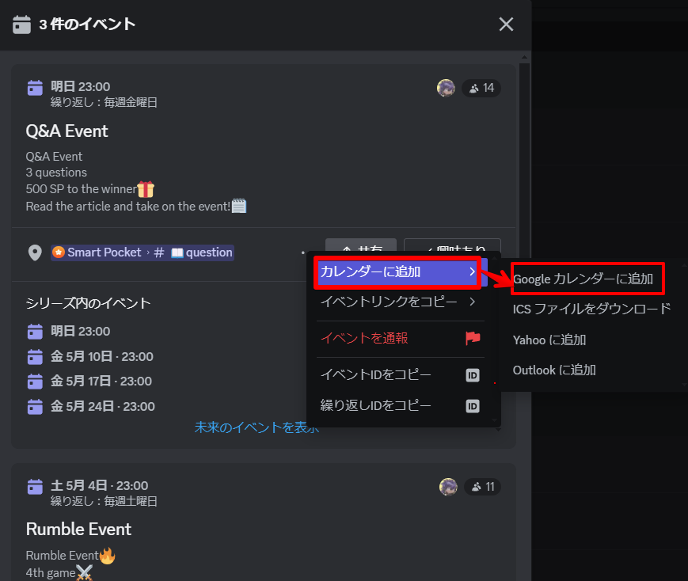
Vì lịch trình được tự động nhập, nhấp vào "Lưu"
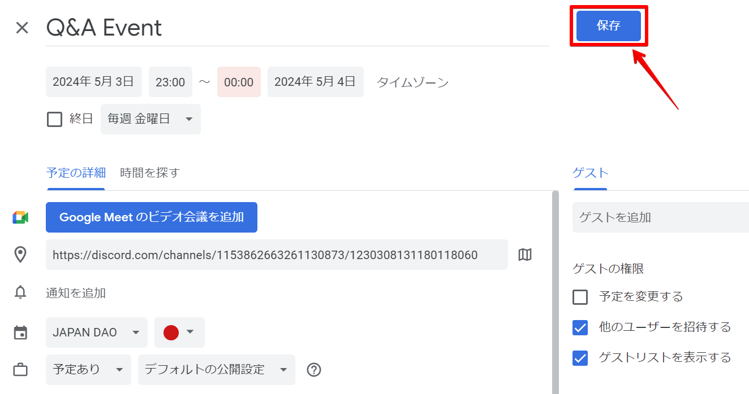
Sự kiện được thêm vào Lịch Google
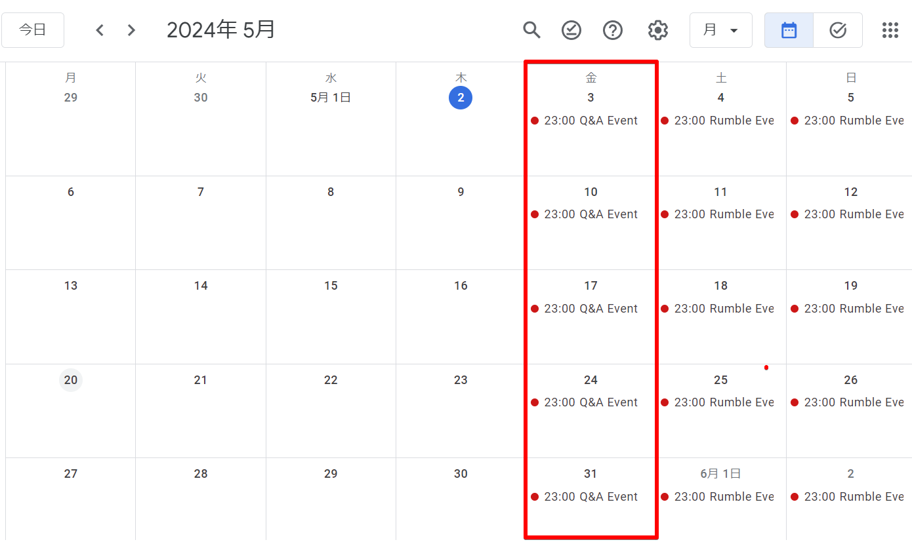
bản tóm tắt
Nếu bạn sử dụng chức năng sự kiện Discord, bạn sẽ không bỏ lỡ thông báo cho các sự kiện quan trọng và bạn sẽ cải thiện đáng kể cơ hội của mình để nhận được một giải thưởng sang trọng.Quy trình thiết lập rất đơn giản và hoàn thành với một số bước đơn giản.Sử dụng tính năng hữu ích này để tích cực tham gia vào sự kiện tiếp theo và tận hưởng một hoạt động hoàn thành trong cộng đồng.
Nếu bạn quan tâm đến Nhật Bản DAO, vui lòng theo dõi và trượt tuyết cho "Tạp chí Nhật Bản DAO".
Tài khoản chính thức x: https: //twitter.com/japannftmuseum
Discord chính thức: https: //discourd.com/invite/japandao
Instagram chính thức: https: //www.instagram.com/japannftmuseum/

